**МИНИСТЕРСТВО ОБРАЗОВАНИЯ РЕСПУБЛИКИ БЕЛАРУСЬ**

**УЧРЕЖДЕНИЕ ОБРАЗОВАНИЯ**

**«ГОМЕЛЬСКИЙ ГОСУДАРСТВЕННЫЙ ТЕХНИЧЕСКИЙ УНИВЕРСИТЕТ ИМЕНИ П. О. СУХОГО»**

**Факультет автоматизированных и информационных систем**

**Кафедра «Информатика»**

Отчёт по преддипломной практике

на тему: «**ПРОГРАММНЫЙ КОМПЛЕКС МОНИТОРИНГА ТЕКУЩЕЙ УСПЕВАЕМОСТИ СТУДЕНТОВ ГГТУ ИМ. П. О. СУХОГО**»

Исполнитель: студент гр. ИП-41

Д.С. Рогачёв

Руководитель практики от

университета: Т.А. Трохова

Руководитель практики от

предприятия: Т.А. Трохова

Дата проверки:________________________________

Дата допуска к защите:­_________________________

Дата защиты:_________________________________

Оценка работы:_______________________________

Подписи членов комиссии:_____________________

Гомель 2023

**СОДЕРЖАНИЕ**

|  |  |  |
| --- | --- | --- |
| Введение | | 3 |
| 1 Аналитический обзор | | 4 |
|  | 1.1 Анализ предметной области | 4 |
|  | 1.2 Обзор существующих аналогов | 5 |
|  | 1.3 Обзор используемых технологий | 14 |
|  | 1.4 Постановка задачи | 16 |
| 2 Архитектура программного обеспечения | | 18 |
|  | 2.1 Пользовательские роли и функции | 18 |
|  | 2.2 Архитектура приложения | 20 |
|  | 2.3 Модель данных и структура базы данных | 21 |
| Список использованных источников | | 34 |

**ВВЕДЕНИЕ**

Образовательный процесс является неотъемлемой и потому крайне важной частью человеческой жизни. Именно поэтому необходимо стараться обеспечить максимальную продуктивность и эффективность данного процесса. С увеличением этих характеристик, будет увеличиваться качество образования и скорость освоения новых знаний человеком. Улучшать образовательный процесс можно с разных сторон и различными способами. Одним из вариантов является полный или частичный перевод данного процесса в цифровую плоскость. Результатом этого перевода является ускорение всех рабочих процессов, сопровождающих образовательный процесс, как следствие того, что огромные объемы данных больше не приходится обрабатывать и обсчитывать вручную. Кроме этого, повышается удобство обучения студентов как за счёт различных цифровых ресурсов, которые могут облегчать донесение информации и её изучение, так и за счёт автоматизации рабочего места преподавателя, которое предполагает более удобную систематизацию данных, получаемых в ходе проведения занятий.

Данный проект ставит перед собой главную цель – автоматизировать, где это возможно, процесс доставки сведений об успеваемости и пропусках студентов, сгруппированных в виде результатов аттестаций до заведующих кафедрами и методистов деканатов, а также упростить процесс сбора и группировки этих сведений для преподавателей путём автовычисления некоторых промежуточных результатов и предоставления возможностей для программного учёта лабораторных работ и пропусков. Помимо этого, необходимо обеспечить студентам доступ к их текущей успеваемости, то есть прогрессу выполнения лабораторных работ и количеству пропусков по заданному предмету, а также к результатам текущей и всех прочих аттестаций.

Для выполнения поставленных целей необходимо решить ряд как аналитических так и практических задач, среди которых можно выделить следующие: анализ предметной области и обзор проектов, предоставляющих аналогичный или схожий функционал, для выявления функциональных особенностей проектируемого приложения, которые, в сущности, являются его конкурентными преимуществами, проектирование модели данных, отражающей суть и потребности предметной области, разработка самого программного продукта с учётом поставленных требований как к функционалу, так и к визуальному оформлению.

**1 АНАЛИТИЧЕСКИЙ ОБЗОР**

**1.1 Анализ предметной области**

В Гомельском государственном техническом университете имени П. О. Сухого основной формой организации образовательного процесса при реализации образовательных программ высшего образования является учебное занятие: лекция, семинарское, лабораторное, практическое занятие, консультация и иное занятие.

Образовательный процесс при реализации образовательных программ высшего образования осуществляется в учебных группах или индивидуально [1].

Как видно из вышеуказанных сведений об организации образовательного процесса, существуют различные виды занятий. В данном проекте особое внимание уделено лабораторным занятиям.

Лабораторным занятием называется такое занятие, на котором учащиеся самостоятельно выполняют различные лабораторные работы с целью углубления и закрепления теоретических знаний. На каждую лабораторную работу отводится определённое количество учебного времени. Учёт процесса выполнения и сдачи данных работ и является главным функционалом необходимым для реализации в приложении. Процесс выполнения и сдачи лабораторных работ может быть разделён на четыре стадии:

* лабораторная работа выполнена;
* отчёт подготовлен и сдан;
* отчёт проверен преподавателем и подписан к защите;
* защита отчёта выполнена.

Помимо процесса выполнения лабораторных работ, важной величиной для учёта является количество пропусков учащимися занятий, связанных с лабораторными работами.

Для проведения лабораторных занятий все учащиеся разбиваются на группы, большие группы также подвергаются разделению на более мелкие единицы – подгруппы. К определённому набору групп, связанных с определённой специальностью или с некоторым её ответвлением, относится множество дисциплин, изучаемых в данных группах в ходе различных типов занятий.

Самой крупной временной единицей обучения является курс, который, по сути, является учебным годом. Курс состоит из двух семестров. Изучаемые студентами дисциплины могут изменяться как каждый курс, так и каждый семестр, кроме этого, лабораторные занятия по одной и той же дисциплине могут вести разные преподаватели. В каждом семестре для получения промежуточных результатов учёбы и посещаемости проводятся две аттестации.

Во время аттестации преподавателю необходимо высчитать все оценки и усреднить их некоторым образом, а также получить общее количество пропусков для каждого студента по каждой преподаваемой дисциплине, что является достаточно трудозатратой задачей, если производить все вычисления вручную.

После вычисления преподавателем аттестационных данных, они попадают к заведующему кафедры и в деканат, у которых продолжают свое существование в виде отчётов, сгруппированных по различным параметрам.

**1.2 Обзор существующих аналогов**

***1.2.1*** Для того чтобы более детально определить минимально необходимый и при этом удобный для пользователей функционал, кроме анализа предметной области и определения основных стадий учебного процесса, необходимо также исследовать проекты аналоги, т.е. такие проекты, которые работают с той же или схожей предметной областью, что была задана в данной дипломной работе. После исследования аналогичных проектов необходимо определить тот набор функциональных особенностей, которые позже будут выдвинуты как требования к конечному продукту.

Поскольку целью данной дипломной работы является создание программного комплекса мониторинга текущей успеваемости студентов, то при поиске проектов аналогов учитывались их возможности как по учёту отдельных лабораторных работ, так и по созданию отчётов об успеваемости разного масштаба и детализации. В результате поиска были выделены три аналога: «1С: Университет ПРОФ», *Moodle* и «Галактика *ERP*. Управление учебным процессом».

***1.2.2*** «1С:Университет ПРОФ» представляет собой комплексное решение для автоматизации управленческой деятельности в образовательных организациях высшего образования.

Данное решение предоставляет множество модулей, позволяющих автоматизировать рабочие места сотрудников самых разных структурных подразделений вуза:

* приемная комиссия;
* деканаты;
* кафедры;
* учебно-методический отдел;
* бухгалтерия;
* студенческий отдел кадров;
* профсоюзный комитет.

«1С:Университет ПРОФ» позволяет автоматизировать: прием в вуз; планирование учебного процесса; расчет и распределение учебной нагрузки; управление контингентом студентов; учет успеваемости и посещаемости; воинский учет; формирование приказов, справок и отчетности; формирование документов об образовании и о квалификации; расчет стипендиального обеспечения; учет трудоустройства студентов и выпускников; формирование регламентированной отчетности; управление научно-исследовательской деятельностью и инновациями; управление аспирантурой и докторантурой; поддержку работы диссертационных советов; составление расписания занятий; управление дополнительным образованием; управление кампусом вуза [2].

Далее будут описаны основные функциональные возможности из имеющих непосредственное отношение к заданной предметной области модулей данного решения.

Модуль «Планирование учебного процесса» предоставляет следующие функциональные возможности:

* учёт базовых и рабочих учебных планов в соответствии с различными стандартами;
* поддержка уровневой системы (бакалавр, магистр и специалист);
* закрепление дисциплин учебного плана за кафедрами и подразделениями вуза;
* загрузка и выгрузка учебных планов в форматах .*xml* и .*plx*;
* возможность массовой загрузки учебных планов форматов *.xml* и *.plx*, настройка правил проведения загружаемых учебных планов;
* учёт профилей в учебных планах;
* учёт объемов нагрузки учебных планов в часах и зачётных единицах трудоёмкости;
* возможность проверки соответствия данных учебного плана заданным эталонным значениям и составление печатной формы протокола проверки;
* учёт закрепления дисциплин по выбору за обучающимися;
* возможность копирования данных из одного учебного плана в другой (как одиночное, так и массовое копирование);
* возможность автоматической замены реквизитов документа «Учебный план» в соответствии с заданными условиями;
* создание, хранение и обработка программ дисциплин;
* создание, хранение и обработка образовательных программ, формирование учебных планов на основании образовательных программ;
* создание учебно-методических комплексов для дисциплин;
* редактор учебных планов;
* создание и вывод на печать соответствующих печатных форм.

Модуль «Расчёт и распределение нагрузки» предоставляет следующие функциональные возможности:

* формирование правил расчета нагрузки;
* настройка формирования контингента (разделение по виду образования или подразделению, настройка параметров автоматического объединения и разделения контингента);
* настройка закрепления правил расчёта за нагрузкой в зависимости от различных условий;
* планирование и распределение основной и дополнительной нагрузки по подразделениям и преподавателям;
* хранение и обработка сведений о профессорско-преподавательском составе, анализ штатного состава подразделений;
* учёт планируемого и фактического контингента при расчете нагрузки;
* учёт закрепления дисциплин по выбору за обучающимися при расчете нагрузки;
* учёт квалификационных требований;
* возможность настройки автоматического объединения и разделения контингента;
* возможность объединения и разделения контингента вручную;
* установка и проверка норм нагрузки сотрудников;
* формирование индивидуальных планов работы преподавателей с учётом учебной и внеучебной нагрузки;
* формирование планов работы кафедры с учётом учебной и внеучебной нагрузки;
* формирование и работа с портфолио преподавателей;
* интеграция с программами кадрового учёта («1С: Зарплата и управление персоналом», «1С:Зарплата и кадры бюджетного учреждения»).

Модуль «Управление контингентом» предоставляет следующие функциональные возможности:

* хранение и обработка сведений о контингенте студентов вуза, в том числе учёт иностранных обучающихся;
* контроль движения контингента студентов;
* ведение зачётных книг студентов (предусмотрена возможность одновременного обучения по нескольким направлениям подготовки), возможность настройки формата правил создания новой зачётной книги (при зачислении в вуз, переводах);
* учёт успеваемости и посещаемости, создание соответствующих печатных форм, возможность массового формирования и вывода на печать ведомостей успеваемости;
* возможность закрепления конкретных дисциплин по выбору за студентом;
* создание, редактирование и хранение портфолио обучающихся;
* управление практиками;
* формирование, вывод на печать и учёт документов об образовании и (или) о квалификации и приложений к ним, ведение книги регистрации бланков дипломов и приложений;
* ведение сведений о воинском учете физических лиц;
* управление деятельностью студпрофкома;
* управление трудоустройством выпускников, в том числе ведение банка вакансий и учет предпочтений выпускников;
* создание и вывод на печать статистических, аналитических и списочных отчетных форм.

Модуль «Расписание учебных занятий» предоставляет следующие функциональные возможности:

* механизм составления расписания в режиме конструктора;
* возможность составления расписания на конкретный период времени с последующим тиражированием;
* возможность добавления в расписание занятий не из распределений учебных поручений;
* возможность составления проекта расписания и фактического расписания;
* подсказки пользователю и визуализация процесса составления расписания;
* контроль коллизий при составлении расписания;
* возможность учета предпочтений и ограничений проведения занятий (для дисциплин, аудиторий, преподавателей, учебных групп);
* составление расписания по преподавателю, по учебной группе и дисциплине, по аудитории;
* формирование соответствующей отчётности;
* произвольная сетка проведения занятий для разных подразделений организации;
* анализ составленного расписания на выполнение требований и критериев.

Также для «1С:Университет ПРОФ» реализован модуль «Портал вуза», объединяющий личные кабинеты абитуриента, студента и преподавателя. В личном кабинете абитуриента реализована возможность дистанционной подачи заявлений.

Личный кабинет студента предоставляет следующие функциональные возможности:

* просмотр расписания;
* просмотр собственной успеваемости;
* просмотр списка приказов, проведенных в отношении обучающегося;
* просмотр учебных планов обучающегося;
* запись на курсы по выбору;
* просмотр тем курсовых и дипломных работ;
* просмотр информации о стипендиях;
* доступ к учебно-методическим материалам (чтение, скачивание);
* добавление информации в собственное портфолио обучающегося;
* общение с другими студентами и преподавателями на форуме;
* просмотр результатов освоения образовательной программы.

Личный кабинет преподавателя предоставляет следующие функциональные возможности:

* просмотр расписания;
* просмотр учебных планов, согласно которым проводит занятия преподаватель;
* доступ к учебно-методическим материалам (чтение, скачивание);
* просмотр портфолио студентов;
* добавление информации в собственное портфолио преподавателя;
* общение со студентами и другими преподавателями на форуме [3].

***1.2.3*** *Moodle* – это свободная система управления обучением, ориентированная прежде всего на организацию взаимодействия между преподавателем и учениками, хотя подходит и для организации традиционных дистанционных курсов, а также поддержки очного обучения [4].

Система *Moodle* обеспечивает несколько уровней доступа:

* администратор системы – это основной пользователь, имеющий полные права на управление системой;
* управляющий имеет доступ к курсу или категории и могут изменять его;
* создатель курса может создавать новые курсы, но, в отличие от управляющего, они не могут управлять категориями;
* учитель может делать в курсе всё, в том числе изменять элементы курса и оценивать студентов;
* ассистент может преподавать в курсах и выставлять оценки, но не может изменять содержание курса;
* студент имеет права на просмотр материалов курса и выполнение различного рода проверочных работ, также может принимать участие в обсуждениях на форумах, в чате, отправлять персональные сообщения другим участникам курса;
* гость может просто посмотреть разделы курса, если это разрешено, но не может выполнять какие-либо виды учебной деятельности [5].

Каждый курс состоит из различных интерактивных элементов, т.е. таких элементов, при использовании которых студент может получать обратную или прямую связь с преподавателем. К таким элементам относят: лекцию, задание, семинар, тест, *wiki*, глоссарий, форум.

Лекция строится по принципу чередования страниц с теоретическим материалом и страниц с обучающими тестовыми заданиями и вопросами. Последовательность переходов со страницы на страницу заранее определяется преподавателем – автором курса, и зависит от того, как студент отвечает на вопрос. На неправильные ответы преподаватель может дать соответствующий комментарий.

Задание позволяет преподавателю ставить задачи, которые требуют от студентов ответа в электронной форме (в любом формате) и дает возможность загрузить его на сервер. Элемент «Задание» позволяет оценивать полученные ответы.

Семинар похож на элемент «Задание», основным отличием от предыдущего элемента является возможность организовать взаимную оценку студенческих работ самими студентами.

Тест позволяет создавать наборы тестовых заданий. Тестовые задания могут быть с несколькими вариантами ответов, с выбором верно (неверно), предполагающие короткий текстовый ответ, на соответствие, эссе и др. Все вопросы хранятся в базе данных и могут быть в последствии использованы снова в этом же курсе (или в других). Тесты могут быть обучающими (показывать правильные ответы) или контрольными (сообщать только оценку).

*Wiki* делает возможной совместную групповую работу обучаемых над документами. Любой участник курса может редактировать *wiki*-статьи. Все правки *wiki*-статей хранятся в базе данных, можно запрашивать любой прошлый вариант статьи или для сравнения разницу между любыми двумя прошлыми вариантами статей с помощью ссылки «Последние правки». Используя инструментарий *Wiki*, обучаемые работают вместе над редактированием одной *wiki*-статьи, обновлением и изменением ее содержания. Редактор, встроенный в *Wiki*, позволяет вставлять в текст статьи таблицы, рисунки и формулы. В зависимости от настроек групповой работы *Moodle* может включать в себя двенадцать различных *wiki*-редакторов. При коллективной работе преподаватель, используя функцию «История», может отследить вклад каждого участника в создании статьи и оценить его.

Глоссарий позволяет создавать и редактировать список определений, как в словаре. Наличие глоссария, объясняющего ключевые термины, употреблённые в учебном курсе, просто необходимо в условиях внеаудиторной самостоятельной работы. Элемент «Глоссарий» облегчает преподавателю задачу создания подобного словаря терминов. В виде глоссария можно организовать также персоналий. Глоссарий может быть открыт для создания новых записей (статей), не только для преподавателя, но и для обучающихся.

Форум используется для организации дискуссии и группируются по темам. После создания темы каждый участник дискуссии может добавить к ней свой ответ или прокомментировать уже имеющиеся ответы. Для того чтобы вступить в дискуссию, пользователь может просто просмотреть темы дискуссий и ответы, которые предлагаются другими. Это особенно удобно для новых членов группы, для быстрого освоения основных задач, над которыми работает группа. История обсуждения этих проблем сохраняется в базе данных. Пользователь также может сыграть и более активную роль в обсуждении, предлагая свои варианты ответов, комментарии и новые темы для обсуждения.

В каждом электронном курсе система *Moodle* дает возможность создания нескольких форумов.

Чат-система предназначена для организации дискуссий и деловых игр в режиме реального времени. Пользователи системы имеют возможность обмениваться текстовыми сообщениями, доступными как всем участникам дискуссии, так и отдельным участникам по выбору.

Форум-система предназначена для организации дискуссий и деловых игр в асинхронном режиме, т.е. в течении длительного времени. Пользователи системы имеют возможность обмениваться текстовыми сообщениями, доступными как всем участникам дискуссии, так и отдельным участникам по выбору.

Опрос служит для проведения быстрых опросов и голосований. Задается вопрос и определяются несколько вариантов ответов.

Анкеты используются для сбора данных, которые могут использоваться в качестве отзывов и оценок студентов об обучении [6].

***1.2.4*** Контур «Управление учебным процессом» системы «Галактика *ERP*» является универсальным решением для образовательных учреждений, осуществляющих подготовку специалистов в области высшего и среднего профессионального образования, и позволяет автоматизировать процессы планирования, учёта, контроля и анализа деятельности образовательного учреждения.

Данный контур состоит из следующих модулей:

* приемная кампания;
* платное обучение;
* учебный процесс;
* управление контингентом студентов;
* учёт успеваемости студентов.

Далее будет описан функционал тех модулей, назначение которых сопоставимо с предметной областью данной дипломной работы.

Модуль «Учебный процесс» предоставляет следующие функциональные возможности:

* формирование учебных планов по специальностям, включая индивидуальные учебные планы;
* планирование потоков учебных групп по видам (общих, специализированных, межфакультетских и проч.), формирование рабочих планов учебных занятий групп;
* формирование сводного линейного графика на год;
* планирование объемов педагогической нагрузки, анализ и учёт выполнения преподавателями педагогической нагрузки;
* планирование объемов нагрузки по руководству всеми видами практик (учебной, ознакомительной, преддипломной);
* учёт и анализ выполнения преподавателями нагрузки по руководству практиками;
* планирование штатов сотрудников по бюджетам (по кафедрам и учебному заведению), необходимых для реализации объемов педагогической нагрузки;
* планирование штатного расписания преподавателей с учетом квалификации (по кафедрам и учебному заведению), необходимых для реализации объемов педагогической нагрузки;
* формирование извещений кафедре о планируемой учебной нагрузке;
* формирование расписания учебного процесса и сетки занятий на период (семестр), в том числе индивидуального расписания, с учётом занятости преподавательского состава и ресурсов аудиторного и лабораторного фондов;
* формирование отчетности и аналитических данных, например, анализ соответствия штатной расстановки штатному расписанию (по качественному составу и показателю штатности), анализ наличия вакансий [7].

Модуль «Управление контингентом студентов» предоставляет следующие функциональные возможности:

* ведение картотеки личных дел студентов (с сохранением истории изменения сведений) с возможностью поиска информации о студенте по штрих-коду на любом из его документов (студенческого билета, зачетной книжки, личного  
  дела);
* учёт перемещений студентов в процессе обучения с сохранением истории перемещений;
* ведение информации о проживании студентов в общежитиях;
* формирование типового набора документов студента (договоров, анкет, заявлений, справок, приказов и т.д.);
* формирование отчетности о движении студентов, анализ контингента студентов (общий, по основам обучения, из числа коренных малочисленных на-  
  родов, сироты, малоимущие выделение студентов, находящихся в академическом отпуске и др.);
* привязка основы обучения;
* ведение информации о стипендии студентов;
* ведение архива студентов, закончивших образование в данном учреждении;
* учет дальнейшего трудоустройства [8].

Модуль «Учёт успеваемости студентов» предоставляет следующие функциональные возможности:

* ведение карточки академической группы;
* ведение журнала посещаемости занятий студентами;
* формирование учебной карточки студента;
* учет контрольных мероприятий (зачетов, экзаменов, курсовых, тестирования и т. д.) в соответствии с учебным планом образовательного учреждения;
* формирование и учет документов (ведомостей) к экзаменам, зачетам, защитам курсовых и дипломных проектов;
* ввод результатов контроля успеваемости студентов по его итогам (зачеты, экзамены, компьютерное тестирование, курсовые и дипломные проекты), идентификация ведомости по штрих-коду;
* ведение экзаменационных листов и повторных экзаменационных ведомостей на пересдачу;
* ведение базы данных выпускных работ, курсовых проектов и т. д.;
* оформление вкладыша для диплома, академической справки;
* анализ посещаемости в различных разрезах (студент, дисциплина, вид работы, период);
* анализ академической задолженности студентов;
* анализ успеваемости студентов в различных разрезах [9].

Помимо описанных ранее модулей, система «Галактика *ERP.* Управление учебным процессом» предоставляет функционал, связанный с личными кабинетами пользователей: абитуриента, обучающегося и сотрудника. Далее будут описаны возможности предоставляемые двумя последними видами личных кабинетов.

Личный кабинет обучающегося предоставляет следующие функциональные возможности:

* личная страница студента (личный профиль) с возможностью ведения дополнительной информации и настройкой приватности;
* просмотр организационной структуры университета с возможностью поиска сотрудников, преподавателей и обучающихся;
* доступ к учебному плану с различной степенью детализации (на весь период обучения, на текущий учебный год или семестр);
* формирование предпочтений по изучению дисциплин вариативной части основной образовательной программы с последующим просмотром персональной траектории обучения;
* доступ к электронной зачётной книжке;
* просмотр персональных приказов и движений (зачисление, переводы, допуски и т.д.);
* просмотр действующих договоров с возможностью онлайн-оплаты;
* просмотр назначенных стипендий;
* онлайн-общение с одногруппниками и преподавателями в тематических группах;
* создание и отправка формализованных заявок различных категорий в администрацию вуза;
* центр документов (шаблоны заявлений, материалы для самостоятельного изучения);
* формирование электронного портфолио достижений;

Личный кабинет сотрудника предоставляет следующие функциональные возможности:

* личная страница сотрудника (личный профиль) с возможностью ведения дополнительной информации и настройкой приватности;
* просмотр организационной структуры университета с возможностью поиска сотрудников, преподавателей и обучающихся;
* ведение реестра собственных достижений в соответствии с положением об эффективном контракте и их отправка на верификацию;
* верификация студенческого портфолио;
* создание и отправка формализованных заявок различных категорий в администрацию вуза (на получение справок, на командировку и др.);
* центр документов (шаблоны заявлений, материалы для самостоятельного изучения и т.п.);
* просмотр персонального расписания в различных разрезах, загруженности аудиторного фонда;
* управление задачами и проектами [10].

**1.3 Обзор используемых технологий**

Так как мы имеем дело с программным обеспечением, сперва необходимо определиться с тем, на каком языке оно будет написано. В данной дипломной работе предпочтение было отдано языку *C#* и архитектуре *.NET* в связи с достаточным для выполнения задачи опытом разработчика.

*C#* – современный объектно-ориентированный и типобезопасный язык программирования. Программы, написанные на языке *C#*, выполняются в *.NET*, виртуальной системе выполнения, вызывающей общеязыковую среду выполнения (*CLR*) и набор библиотек классов. Среда *CLR* – это реализация общеязыковой инфраструктуры языка (*CLI*), являющейся международным стандартом, от корпорации Майкрософт. *CLI* является основой для создания сред выполнения и разработки, в которых языки и библиотеки прозрачно работают друг с другом.

Исходный код, написанный на языке *C#,* компилируется в промежуточный язык (*IL*), который соответствует спецификациям *CLI*. Код на языке *IL* и ресурсы, в том числе растровые изображения и строки, сохраняются в сборке, обычно с расширением .dll. Сборка содержит манифест с информацией о типах, версии, языке и региональных параметрах для этой сборки [11].

Для того чтобы с помощью языка *C#* разрабатывать *web*-приложения, была выбрана платформа *ASP.NET Core MVC*, которая представляет собой упрощенную, эффективно тестируемую платформу с открытым исходным кодом, оптимизированную для использования с *ASP.NET Core*. *ASP.NET Core MVC* предоставляет основанный на шаблонах способ создания динамических веб-сайтов с четким разделением задач. Она обеспечивает полный контроль разметки, поддерживает согласованную с *TDD* разработку и использует новейшие веб-стандарты.

Платформа *ASP.NET Core MVC* создана на основе маршрутизации *ASP.NET Core* – мощного компонента сопоставления *URL*-адресов, который позволяет создавать приложения с понятными и поддерживающими поиск *URL*-адресами. Существует два вида маршрутизации:

* маршрутизация на основе соглашений;
* маршрутизация на основе атрибутов [12].

Для создания представлений будет использоваться движок представлений *Razor*, который предоставляет синтаксис для интеграции выражений языка *C#* в верстку веб-страницы, написанную на языке *HTML*. *Razor* неявно учитывает контекст элементов *HTML* и правила типизованного языка *C#*, но при этом также позволяет устанавливать явные границы для обозначения того, какие части содержат разметку, а какие – код. Он позволяет создавать шаблоны на основе страниц, включать необязательные части по определенным условиям или подниматься на уровень самого представления [13].

Для аутентификации пользователей, а также распределения ролевых прав между ними, будет использоваться *ASP.NET Core Identity*. Система  
*ASP.NET Core Identity* – это *АРI*-интерфейс для управления пользователями и запоминания пользовательских данных в хранилищах, таких как реляционные базы данных, посредством *Entity Framework Core* [14]*.*

После выбора языка и платформы для создания *web*-приложений необходимо определиться с интегрированной средой разработки, которая представляет собой многофункциональную программу, которую можно использовать для различных аспектов разработки программного обеспечения.

Для разработки на выбранном языке будет использоваться среда разработки *Microsoft Visual Studio Community 2022*. Помимо стандартного редактора и отладчика, которые существуют в большинстве сред *IDE*, *Visual Studio* включает в себя компиляторы, средства автозавершения кода, графические конструкторы и многие другие функции для упрощения процесса разработки [15].

Для хранения данных приложения будет использоваться реляционная встраиваемая система управления базами данных *SQLite*. Данная СУБД обладает рядом преимуществ, среди которых можно выделить следующие: переносимость, легкость в использовании, компактность, производительность и надежность [16].

Для подключения к базе данных и её дальнейшего использования в приложении используется *Entity Framework Core*. *Entity Framework (EF) Core* – это простая, кроссплатформенная и расширяемая версия популярной технологии доступа к данным *Entity Framework* с открытым исходным кодом.

*EF Core* может использоваться в качестве объектно-реляционного модуля сопоставления (*O/RM*), который:

* позволяет разработчикам *.NET* работать с базой данных с помощью объектов *.NET*;
* устраняет необходимость в большей части кода для доступа к данным, который обычно приходится писать.

*Entity Framework Core* поддерживает доступ к множеству разных баз данных с использованием библиотек подключаемых модулей, которые называются поставщиками баз данных.

В *EF Core* доступ к данным осуществляется с помощью модели. Модель состоит из классов сущностей и объекта контекста, который представляет сеанс взаимодействия с базой данных. Объект контекста позволяет выполнять запросы и сохранять данные.

*EF* поддерживает следующие подходы к разработке моделей:

* создание модели на основе существующей базы данных;
* написание кода модели вручную в соответствии с базой данных.

Также *Entity Framework Core* поддерживает функцию миграции, которая позволяет последовательно применять изменения схемы к базе данных, чтобы синхронизировать ее с моделью данных в приложении без потери существующих данных [17].

Для отображения сущностей слоя представления в модели *DTO* слоя бизнес-логики будет использоваться *AutoMapper*.

*Unit*-тестирование будет проводиться при помощи тестового фреймворка *NUnit*, *mock*-тестирование – при помощи фреймворка *Moq*.

Для проектирования физической диаграммы базы данных *SQLite* будет использована программа *DbVisualizer Free*.

**1.4 Постановка задачи**

В результате проведённого анализа предметной области, а также после выполнения обзора основных аналогов программного продукта и описания технических средств для его реализации, должен быть сформулирован некоторый набор основных требований. Выполнение данных требований в конечном и готовом к использованию программном продукте будет свидетельствовать о том, что возложенные на дипломную работу цели были успешно достигнуты, а поставленные задачи решены.

Создаваемое программное обеспечение должно представлять собой *web*-приложение, позволяющее его пользователям выполнять следующие функции:

* администраторам осуществлять полный контроль за всеми данными и учётными записями пользователей, используемыми в приложении: редактировать, добавлять и удалять их;
* методистам деканатов просматривать отчёты о результатах аттестаций как отдельных студентов, так и всех групп, подведомственных данному деканату;
* заведующим кафедр просматривать отчёты о результатах аттестаций как отдельных студентов, так и всех групп, подведомственных данной кафедре;
* преподавателям формировать расписание и список лабораторных работ, заполнять журнал успеваемости и посещаемости для ведомых ими групп, а также вычислять результаты аттестаций;
* студентам просматривать текущую успеваемость и пропуски по дисциплинам, а также результаты аттестаций.

Приведенный выше набор функциональных возможностей может показаться несколько скромным по сравнению с тем широким списком возможностей, которые предоставляют проекты аналоги. Однако, хотя данный программный продукт и не покрывает полностью все нужды образовательного проекта, он имеет ряд важных преимуществ. Среди основных можно выделить следующие преимущества.

Во-первых, разрабатываемый продукт является полностью *web*-приложением, что добавляет ему удобности и переносимости в сравнении с настольными вариантами приложений в «1С:Университет ПРОФ» и «Галактика *ERP*. Управление учебным процессом». Например, это позволяет преподавателю вести журнал успеваемости и посещаемости не имея доступ к компьютеру в аудитории со студентами. Помимо этого, мобильная версия *web*-сайта является оптимальным решением для студентов, которым необязательно иметь компьютер под рукой, чтобы просматривать данные об аттестациях и успеваемости. У перечисленных аналогов так же есть *web*-приложения, однако они имеют ограниченный функционал по сравнению с настольными версиями и служат скорее ознакомительными вариантами касательно данных, которыми оперирует настольная система. То есть они не предоставляют тех же возможностей по созданию и ведению документов, а просто визуализируют результаты работы с ними. К тому же стоит добавить, что *web*-приложения перечисленных аналогов не содержат описанных ранее возможностей для студентов.

Во-вторых, в сравнении с аналогом *Moodle*, который так же, как и разрабатываемое приложение является изначально *web*-решением, продукт, создаваемый в рамках дипломной работы, имеет преимущества в наличии возможности вести промежуточные результаты учёбы (аттестации), а также учитывать пропуски студентами занятий. Это обусловлено тем, что *Moodle* является скорее решением для обеспечения дистанционной коммуникации между преподавателем и студентом, нежели системой мониторинга результатов, что так же проявляется в отсутствии в нём контролирующих учебный процесс ролей, таких как заведующий кафедрой и методист деканата или их аналогов. Из всего вышеуказанного, естественным образом следует, что в *Moodle* отсутствуют различные формы отчётности, представленные в разрабатываемом приложении. Кроме этого, студент получает лишь ограниченное представление о своём участии в учебном процессе, имея доступ лишь к предоставлению отчётов о лабораторных работах, с возможностью получения за них оценки.

В-третьих, поскольку данное приложение разрабатывается с учётом особенностей проведения учебного процесса в конкретном вузе, а также некоторых пожеланий его сотрудников, просто необходимой является более глубокая проработка отдельных нюансов использования приложения, что, в свою очередь, неизбежно ведёт к тому, что в приложении в первую очередь появляется самый ожидаемый и полезный функционал, который может либо отсутствовать в продуктах-аналогах, либо быть труднонаходимым или же чрезмерно перегруженным. Так, например, в приложение должна быть добавлена возможность для преподавателя оставлять заметки для личного пользования о сданных конкретным студентом лабораторных работах. Кроме этого, каждая лабораторная работа имеет несколько стадий сдачи, называемых прогрессом выполнения, которые описаны в аналитическом обзоре предметной области, что является преимуществом, например, по отношению к системе *Moodle*, в которой из всех возможных стадий, по сути, присутствует только одна – возможность прикрепить отчёт.

В заключение стоит сделать вывод о том, что, благодаря описанным выше преимуществам и функциональным особенностям, разрабатываемый в данной дипломной работе программный продукт является вполне конкурентноспособным, а, возможно, в некоторых аспектах даже и незаменимым на данный момент, в той нише, на он которую претендует.

**2 АРХИТЕКТУРА ПРОГРАММНОГО ОБЕСПЕЧЕНИЯ**

**2.1 Пользовательские роли и функции**

В ходе анализа предметной области были выделены различные типы пользователей программного обеспечения, а также функции, которые каждый из них выполняет. Для того чтобы систематизировать, а также наглядно и кратко описать полученные сведения, уместно использовать диаграммы вариантов использования. Благодаря ним сразу же можно определить все виды пользователей и их иерархию, а также функционал, предоставляемый им программным обеспечением, в обобщенной форме.

На рисунке 2.1 изображена общая иерархия пользователей, из которой можно сделать вывод, что по умолчанию пользователь может только авторизоваться и аутентифицироваться, чтобы затем продолжить работу в приложении в одной из ролей наследников. Далее будут приведены отдельные диаграммы для каждого вида пользователя.

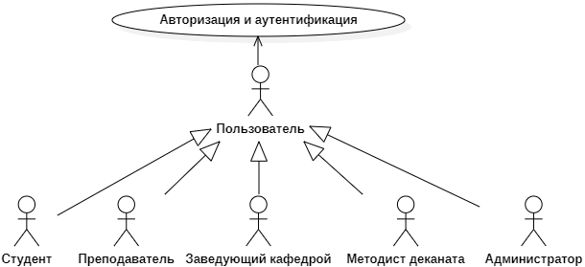

Рисунок 2.1 – Диаграмма вариантов использования общего вида

На рисунке 2.2 приведена диаграмма вариантов использования для студента.

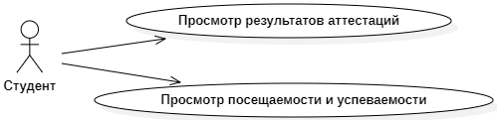

Рисунок 2.2 – Диаграмма вариантов использования для студента

На рисунке 2.3 приведена диаграмма вариантов использования для преподавателя.

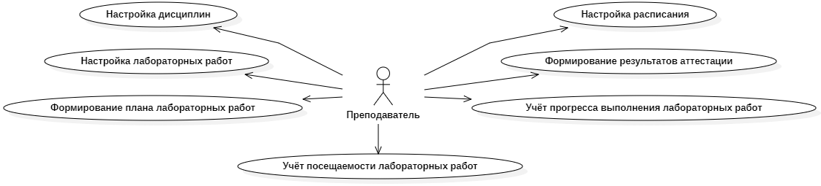

Рисунок 2.3 – Диаграмма вариантов использования для преподавателя

На рисунке 2.4 приведена диаграмма вариантов использования для заведующего кафедрой.

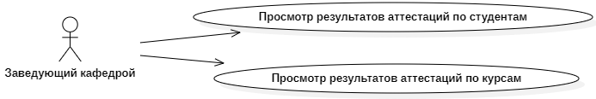

Рисунок 2.4 – Диаграмма вариантов использования для заведующего кафедрой

На рисунке 2.5 приведена диаграмма вариантов использования для методиста деканата.

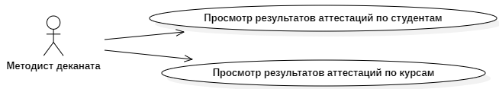

Рисунок 2.5 – Диаграмма вариантов использования для методиста деканата

На рисунке 2.6 приведена диаграмма вариантов использования для администратора. Стоит отметить, что под администрированием системы в данном случае подразумевается ведение с возможностью добавления, редактирования и удаления данных из таблиц базы данных, связанных как с учебным процессом, так и с учётными записями пользователей.



Рисунок 2.6 – Диаграмма вариантов использования для администратора

**2.2 Архитектура приложения**

Для данного проекта была выбрана трёхслойная архитектура. Это значит, что в приложении чётко выделены три слоя: слой доступа к данным, слой бизнес-логики и слой представления. Слой доступа к данным и слой бизнес-логики выделены в отдельные библиотеки. Также, помимо слоёв, присутствует библиотека, в которой хранятся различные постоянные значения, необходимые для конфигурации приложения.

Слой доступа к данным использует шаблон проектирования «Репозиторий» для предоставления независящего от конкретной базы данных интерфейса. Доступ к базе данных *SQLite* производится посредством *EntityFramework Core*. Сам же *EF Core* отображает данные из таблиц баз данных в классы, называемые сущностями. Работа с базой данных ведётся через класс контекста данных, который в данном случае при помощи механизма наследования совмещает, по сути, два контекста: контекст *ASP.NET Core Identity* и контекст, связанный непосредственно с таблицами предметной области.

Слой бизнес-логики содержит сервисы, которые инкапсулируют в себе взаимодействие с интерфейсами репозиториев слоя доступа к данным. Для представления объектов сущностей базы данных в виде объектов, непосредственно моделирующих предметную область, используется шаблон проектирования «*Data Transfer Object*»: с помощью библиотеки *AutoMapper*, для которой на данном слое создан набор специальных профилей, соответствующих преобразованию каждой сущности в *DTO*, объекты сущностей отображаются в *DTO* моделей. Также эти объекты выполняют функцию моделей для слоя представления, т.е. они содержат атрибуты для валидации данных, с помощью которых предметная область становится более выраженной.

Слой представления использует шаблон проектирования «*Model-View-Controller*» для разделения данных приложения и управляющей логики на три компонента: модель, представление и контроллер, что позволяет модифицировать каждый из них вне зависимости от другого.

Для увеличения изолированности и, как следствие, гибкости слоёв используется шаблон проектирования «Внедрение зависимостей». Для этого на каждом слое создаются конфигурационные классы, которые выполняются взаимосвязанно, что и создаёт по итогу общую среду для доступа к зависимостям для каждого нуждающегося в них класса на слое, который и инициирует цепочку зависимостей. Также с помощью внедрения зависимостей осуществляется передача строк соединения для базы данных и подключение к проекту *ASP.NET Core Identity* вместе с контекстом данных.

**2.3 Модель данных и структура базы данных**

В данном подразделе описывается модель данных проектируемого приложения в тех видах, в которых она в нём представлена. Среди данных видов можно выделить два конкретных, использование которых зависит от места хранения данных: в постоянном хранилище или же в оперативной памяти. Постоянным хранилищем в данном проекте служит реляционная СУБД *SQLite*, данные в которой хранятся в виде записей в таблицах. База данных создаётся путём использования подхода *Code First*, предоставляемого технологией *Entity Framework Core*, при котором модель сначала описывается в виде классов-сущностей, которые хранятся в оперативной памяти, на языке *C#*, а потом отображается в выбранную СУБД согласно её правилам, при этом полученная таблица СУБД эквивалентна по столбцам полям сущности языка *C#*. Использование этого подхода в сочетании с несовпадением наименований и представлений типов приводит к тому, что типизация столбцов таблиц и свойств классов-сущностей может различаться. Однако, стоит отметить, что типы, используемые в СУБД, при таком подходе всегда являют собой вариант полностью эквивалентный или же избыточный по затратам памяти по отношению к типам, используемым в *C#*. Особенно заметным это становится в СУБД *SQLite*, где, благодаря использованию механизма *Type Affinity*, диапазон исходных типов сведён к минимуму. Остальные типы приводятся к исходным путём либо изменения размера исходного типа в байтах, либо проведения обратимых преобразований над ними (например, преобразования даты в строку).

Из-за вышеуказанных различий для полного описания модели данных будут приведены наименования типов как в СУБД *SQLite*, так и в языке *C#*. То есть в каждой таблице будет описана таблица СУБД *SQLite* и сущность в языке *C#*, а каждая строка таблицы будет содержать описание столбца таблицы СУБД и свойства сущности *C#*. Помимо этого, при описании модели данных будут приведены примечания к каждому столбцу-свойству, которые, в общем случае, будут содержать просто достаточный для понимания значения перевод. В других случаях примечания будут содержать описание использования данных столбцов-свойств и тип отношений в реляционной СУБД. Таблицы с описанием столбцов-свойств расположены в алфавитном порядке согласно английским наименованиям таблиц СУБД и классов-сущностей в языке *C#*.

Схема модели базы данных в СУБД *SQLite* приведена на рисунках 2.7 и 2.8. Однако не все таблицы СУБД, представленные на этих рисунках, будут описаны в этом подразделе. Некоторые из этих таблиц создаются автоматически технологией *ASP.NET Core Identity*. Такие таблицы имеют в названии приставку *AspNet*, а их назначение заключается в том, чтобы поддерживать различные возможности для авторизации и аутентификации в приложении. Также на рисунке присутствует таблица «*_EFMigrationsHistory»*, которая создаётся автоматически технологией *Entity Framework Core* и содержит историю миграций, применённых к базе данных. Описание данных автоматически создаваемых таблиц производится не будет.

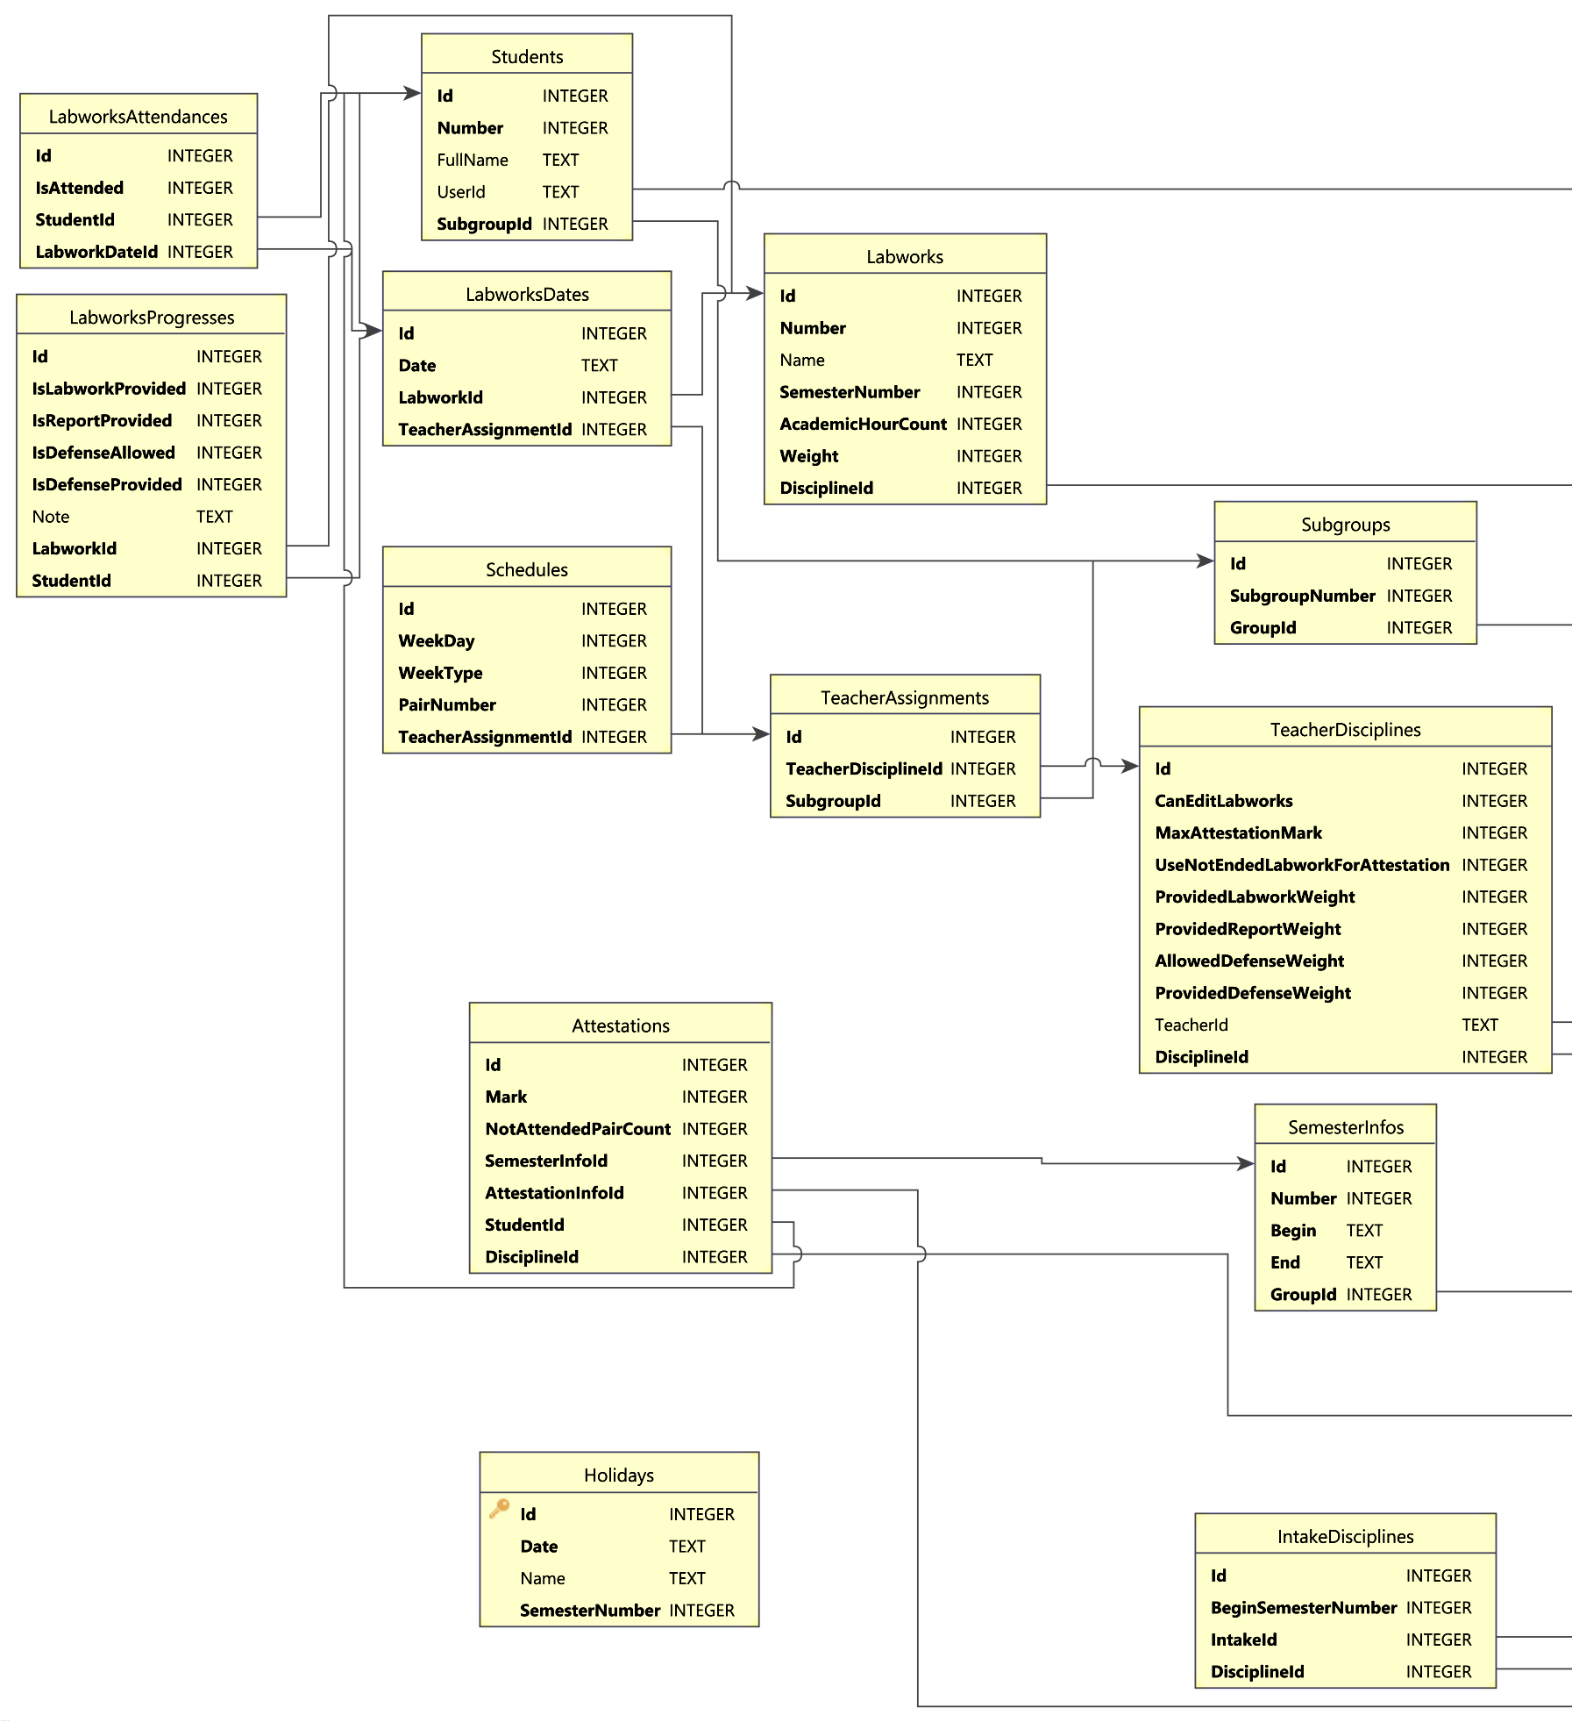

Рисунок 2.7 – Схема модели данных, часть 1

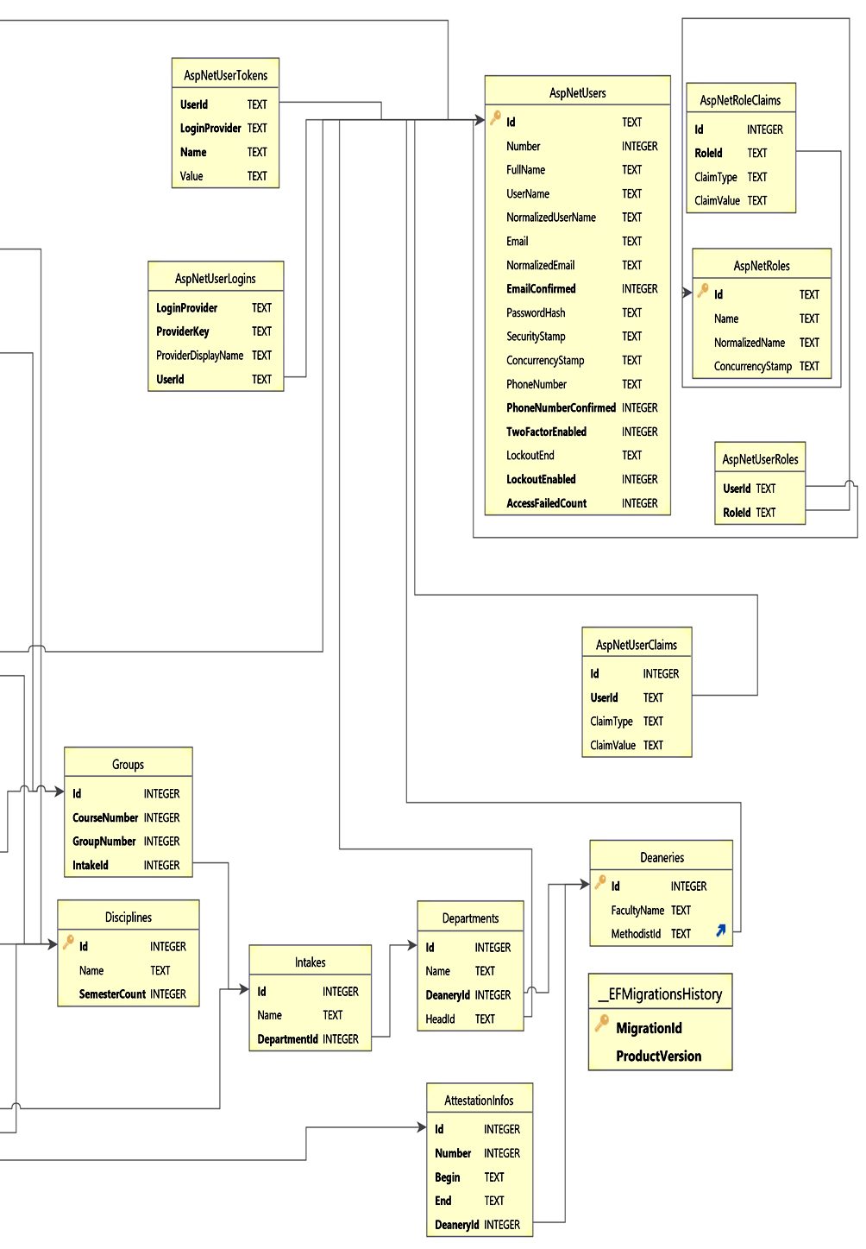

Рисунок 2.8 – Схема модели данных, часть 2

В таблице 2.1 приведено описание таблицы-сущности «*AttestationInfos»*, которая отвечает за хранение информации об аттестациях относительно деканата.

Таблица 2.1 – Описание таблицы-сущности «*AttestationInfos*»

|  |  |  |  |
| --- | --- | --- | --- |
| **Наименование столбца-свойства** | **Тип данных столбца** | **Тип данных свойства** | **Примечания** |
| *Id* | *INTEGER* | *int* | Идентификатор |
| *Number* | *INTEGER* | *byte* | Номер аттестации в семестре |
| *Begin* | *TEXT* | *DateTime* | Дата и время начала |
| *End* | *TEXT* | *DateTime* | Дата и время окончания |
| *DeaneryId* | *INTEGER* | *int* | Идентификатор деканата, к которому относится информация об аттестации (отношение «многие-к-одному») |

В таблице 2.2 приведено описание таблицы-сущности «*Attestations*», которая отвечает за хранение информации об аттестациях студентов относительно семестра и дисциплины.

Таблица 2.2 – Описание таблицы-сущности «*Attestations*»

|  |  |  |  |
| --- | --- | --- | --- |
| **Наименование столбца-свойства** | **Тип данных столбца** | **Тип данных свойства** | **Примечания** |
| 1 | 2 | 3 | 4 |
| *Id* | *INTEGER* | *int* | Идентификатор |
| *Mark* | *INTEGER* | *byte* | Оценка по предмету |
| *NotAttendedPairCount* | *INTEGER* | *byte* | Количество непосещённых пар |
| *SemesterInfoId* | *INTEGER* | *int* | Идентификатор информации о семестре, к которому относится аттестация (отношение «многие-к-одному») |
| *AttestationInfoId* | *INTEGER* | *int* | Идентификатор информации об аттестации, к которой относится аттестация (отношение «многие-к-одному») |

Продолжение таблицы 2.2

|  |  |  |  |
| --- | --- | --- | --- |
| 1 | 2 | 3 | 4 |
| *StudentId* | *INTEGER* | *int* | Идентификатор студента, к которому относится аттестация (отношение «многие-к-одному») |
| *DisciplineId* | *INTEGER* | *int* | Идентификатор предмета, к которому относится аттестация (отношение «многие-к-одному») |

В таблице 2.3 приведено описание таблицы-сущности «*Deaneries*», которая отвечает за хранение информации об деканатах.

Таблица 2.3 – Описание таблицы-сущности «*Deaneries*»

|  |  |  |  |
| --- | --- | --- | --- |
| **Наименование столбца-свойства** | **Тип данных столбца** | **Тип данных свойства** | **Примечания** |
| *Id* | *INTEGER* | *int* | Идентификатор |
| *FacultyName* | *TEXT* | *string* | Наименование факультета |
| *MethodistId* | *TEXT* | *string* | Идентификатор методиста деканата (отношение «один-к-одному») |

В таблице 2.4 приведено описание таблицы-сущности «*Departments*», которая отвечает за хранение информации о кафедрах относительно деканата.

Таблица 2.4 – Описание таблицы-сущности «*Departments*»

|  |  |  |  |
| --- | --- | --- | --- |
| **Наименование столбца-свойства** | **Тип данных столбца** | **Тип данных свойства** | **Примечания** |
| *Id* | *INTEGER* | *int* | Идентификатор |
| *Name* | *TEXT* | *string* | Наименование |
| *DeaneryId* | *INTEGER* | *int* | Идентификатор деканата, к которому относится кафедра (отношение «многие-к-одному») |
| *HeadId* | *TEXT* | *string* | Идентификатор заведующего кафедрой (отношение «один-к-одному») |

В таблице 2.5 приведено описание таблицы-сущности «*Disciplines*», которая отвечает за хранение информации об предметах.

Таблица 2.5 – Описание таблицы-сущности «*Disciplines*»

|  |  |  |  |  |
| --- | --- | --- | --- | --- |
| **Наименование столбца-свойства** | **Тип данных столбца** | | **Тип данных свойства** | **Примечания** |
| *Id* | *INTEGER* | *int* | | Идентификатор |
| *Name* | *TEXT* | *string* | | Наименование |
| *SemesterCount* | *INTEGER* | *byte* | | Количество семестров на изучение |

В таблице 2.6 приведено описание таблицы-сущности «*Groups*», которая отвечает за хранение информации о группах относительно потока.

Таблица 2.6 – Описание таблицы-сущности «*Groups*»

|  |  |  |  |
| --- | --- | --- | --- |
| **Наименование столбца-свойства** | **Тип данных столбца** | **Тип данных свойства** | **Примечания** |
| *Id* | *INTEGER* | *int* | Идентификатор |
| *CourseNumber* | *INTEGER* | *byte* | Номер курса |
| *GroupNumber* | *INTEGER* | *byte* | Номер группы |
| *IntakeId* | *INTEGER* | *int* | Идентификатор потока, к которому относится группа (отношение «многие-к-одному») |

В таблице 2.7 приведено описание таблицы-сущности «*Holidays*», которая отвечает за хранение информации о праздничных днях.

Таблица 2.7 – **Описание таблицы-сущности «*Holidays*»**

|  |  |  |  |
| --- | --- | --- | --- |
| **Наименование столбца-свойства** | **Тип данных столбца** | **Тип данных свойства** | **Примечания** |
| *Id* | *INTEGER* | *int* | Идентификатор |
| *Date* | *TEXT* | *DateTime* | Дата |
| *Name* | *TEXT* | *string* | Наименование |
| *SemesterNumber* | *INTEGER* | *byte* | Номер семестра |

В таблице 2.8 приведено описание таблицы-сущности «*IntakeDisciplines*», которая отвечает за хранение информации о предметах относительно потоков с учётом номером начального семестра.

Таблица 2.8 – Описание таблицы-сущности «*IntakeDisciplines*»

|  |  |  |  |
| --- | --- | --- | --- |
| **Наименование столбца-свойства** | **Тип данных столбца** | **Тип данных свойства** | **Примечания** |
| *Id* | *INTEGER* | *int* | Идентификатор |
| *BeginSemesterNumber* | *INTEGER* | *byte* | Номер начального семестра |
| *IntakeId* | *INTEGER* | *int* | Идентификатор потока, к которому относится предмет (отношение «многие-к-одному») |
| *DisciplineId* | *INTEGER* | *int* | Идентификатор предмета, к которому относится поток (отношение «многие-к-одному») |

В таблице 2.9 приведено описание таблицы-сущности «*Intakes*», которая отвечает за хранение информации о потоках относительно кафедры.

Таблица 2.9 – Описание таблицы-сущности «*Intakes*»

|  |  |  |  |
| --- | --- | --- | --- |
| **Наименование столбца-свойства** | **Тип данных столбца** | **Тип данных свойства** | **Примечания** |
| *Id* | *INTEGER* | *int* | Идентификатор |
| *Name* | *TEXT* | *string* | Наименование |
| *DepartmentId* | *INTEGER* | *int* | Идентификатор кафедры, к которой относится поток (отношение «многие-к-одному») |

В таблице 2.10 приведено описание таблицы-сущности «*Labworks*», которая отвечает за хранение информации об лабораторных работах относительно дисциплины.

Таблица 2.10 – Описание таблицы-сущности «*Labworks*»

|  |  |  |  |
| --- | --- | --- | --- |
| **Наименование столбца-свойства** | **Тип данных столбца** | **Тип данных свойства** | **Примечания** |
| 1 | 2 | 3 | 4 |
| *Id* | *INTEGER* | *int* | Идентификатор |
| *Number* | *INTEGER* | *byte* | Номер |
| *Name* | *TEXT* | *string* | Наименование |
| *SemesterNumber* | *INTEGER* | *byte* | Номер семестра |

Продолжение таблицы 2.10

|  |  |  |  |
| --- | --- | --- | --- |
| 1 | 2 | 3 | 4 |
| *AcademicHourCount* | *INTEGER* | *int* | Количество академических часов на выполнение |
| *Weight* | *INTEGER* | *byte* | Вес в общем списке |
| *DisciplineId* | *INTEGER* | *int* | Идентификатор предмета, к которому относится лабораторная работа (отношение «многие-к-одному») |

В таблице 2.11 приведено описание таблицы-сущности «*LabworkAttendances*», которая отвечает за хранение информации о студентах относительно дат с отметкой о посещении, т.е. о посещаемости лабораторных работ.

Таблица 2.11 – Описание таблицы-сущности «*LabworkAttendances*»

|  |  |  |  |
| --- | --- | --- | --- |
| **Наименование столбца-свойства** | **Тип данных столбца** | **Тип данных свойства** | **Примечания** |
| *Id* | *INTEGER* | *int* | Идентификатор |
| *IsAttended* | *INTEGER* | *bool* | Отметка о посещаемости |
| *StudentId* | *INTEGER* | *int* | Идентификатор студента, к которому относится дата лабораторной работы (отношение «многие-к-одному») |
| *LabworkDateId* | *INTEGER* | *int* | Идентификатор даты лабораторной работы, к которой относится студент (отношение «многие-к-одному») |

В таблице 2.12 приведено описание таблицы-сущности «*LabworkDates*», которая отвечает за хранение информации о лабораторных работах относительно назначений преподавателей с привязкой к дате, т.е. о датах лабораторных работ.

Таблица 2.12 – Описание таблицы-сущности «*LabworkDates*»

|  |  |  |  |
| --- | --- | --- | --- |
| **Наименование столбца-свойства** | **Тип данных столбца** | **Тип данных свойства** | **Примечания** |
| 1 | 2 | 3 | 4 |
| *Id* | *INTEGER* | *int* | Идентификатор |

Продолжение таблицы 2.12

|  |  |  |  |
| --- | --- | --- | --- |
| 1 | 2 | 3 | 4 |
| *Date* | *TEXT* | *DateTime* | Дата |
| *LabworkId* | *INTEGER* | *int* | Идентификатор лабораторной работы, к которому относится назначение преподавателя (отношение «многие-к-одному») |
| *TeacherAssignmentId* | *INTEGER* | *int* | Идентификатор назначения преподавателя, к которому относится лабораторная работа (отношение «многие-к-одному») |

В таблице 2.13 приведено описание таблицы-сущности «*LabworkProgresses*», которая отвечает за хранение информации о студентах относительно лабораторных работ с отметками о выполнении, т.е. об успеваемости по лабораторным работам.

Таблица 2.13 – Описание таблицы-сущности «*LabworkProgresses*»

|  |  |  |  |
| --- | --- | --- | --- |
| **Наименование столбца-свойства** | **Тип данных столбца** | **Тип данных свойства** | **Примечания** |
| 1 | 2 | 3 | 4 |
| *Id* | *INTEGER* | *int* | Идентификатор |
| *IsLabworkProvided* | *INTEGER* | *bool* | Отметка о предоставлении лабораторной работы |
| *IsReportProvided* | *INTEGER* | *bool* | Отметка о предоставлении отчёта по лабораторной работе |
| *IsDefenseAllowed* | *INTEGER* | *bool* | Отметка о проверке отчёта и допуска к защите |
| *IsDefenseProvided* | *INTEGER* | *bool* | Отметка о представлении защиты |
| *Note* | *TEXT* | *string* | Заметки преподавателя |
| *LabworkId* | *INTEGER* | *int* | Идентификатор лабораторной работы, к которой относится студент (отношение «многие-к-одному») |

Продолжение таблицы 2.13

|  |  |  |  |
| --- | --- | --- | --- |
| 1 | 2 | 3 | 4 |
| *StudentId* | *INTEGER* | *int* | Идентификатор студента, к которому относится лабораторная работа (отношение «многие-к-одному») |

В таблице 2.14 приведено описание таблицы-сущности «*Schedules*», которая отвечает за хранение информации о расписаниях относительно назначения преподавателя.

Таблица 2.14 – Описание таблицы-сущности «*Schedules*»

|  |  |  |  |
| --- | --- | --- | --- |
| **Наименование столбца-свойства** | **Тип данных столбца** | **Тип данных свойства** | **Примечания** |
| *Id* | *INTEGER* | *int* | Идентификатор |
| *WeekDay* | *INTEGER* | *byte* | День недели |
| *WeekType* | *INTEGER* | *byte* | Тип недели |
| *PairNumber* | *INTEGER* | *byte* | Номер пары |
| *TeacherAssignmentId* | *INTEGER* | *int* | Идентификатор назначения преподавателя, к которому относится расписание (отношение «многие-к-одному») |

В таблице 2.15 приведено описание таблицы-сущности «*SemesterInfos»*, которая отвечает за хранение информации об семестрах относительно группы.

Таблица 2.15 – Описание таблицы-сущности «*SemesterInfos*»

|  |  |  |  |
| --- | --- | --- | --- |
| **Наименование столбца-свойства** | **Тип данных столбца** | **Тип данных свойства** | **Примечания** |
| *Id* | *INTEGER* | *int* | Идентификатор |
| *Number* | *INTEGER* | *byte* | Номер семестра в курсе |
| *Begin* | *TEXT* | *DateTime* | Дата и время начала |
| *End* | *TEXT* | *DateTime* | Дата и время окончания |
| *GroupId* | *INTEGER* | *int* | Идентификатор группы, к которой относится информация о семестре (отношение «многие-к-одному») |

В таблице 2.16 приведено описание таблицы-сущности «*Students»*, которая отвечает за хранение информации о студентах относительно подгруппы.

Таблица 2.16 – Описание таблицы-сущности «*Students*»

|  |  |  |  |
| --- | --- | --- | --- |
| **Наименование столбца-свойства** | **Тип данных столбца** | **Тип данных свойства** | **Примечания** |
| *Id* | *INTEGER* | *int* | Идентификатор |
| *Number* | *INTEGER* | *uint* | Номер зачётной книжки |
| *FullName* | *TEXT* | *string* | Фамилия, имя, отчество |
| *UserId* | *TEXT* | *string* | Идентификатор пользователя (отношение «один-к-одному») |
| *SubgroupId* | *INTEGER* | *int* | Идентификатор подгруппы, к которой относится студент (отношение «многие-к-одному») |

В таблице 2.17 приведено описание таблицы-сущности «*Subgroups»*, которая отвечает за хранение информации о подгруппах относительно группы.

Таблица 2.17 – Описание таблицы-сущности «*Subgroups*»

|  |  |  |  |
| --- | --- | --- | --- |
| **Наименование столбца-свойства** | **Тип данных столбца** | **Тип данных свойства** | **Примечания** |
| *Id* | *INTEGER* | *int* | Идентификатор |
| *SubgroupNumber* | *INTEGER* | *byte* | Номер |
| *GroupId* | *TEXT* | *string* | Идентификатор группы, к которой относится подгруппа (отношение «многие-к-одному») |

В таблице 2.18 приведено описание таблицы-сущности «*TeacherAssignments»*, которая отвечает за хранение информации о предметах преподавателей относительно подгрупп, т.е. о назначении преподавателей.

Таблица 2.18 – Описание таблицы-сущности «*TeacherAssignments*»

|  |  |  |  |
| --- | --- | --- | --- |
| **Наименование столбца-свойства** | **Тип данных столбца** | **Тип данных свойства** | **Примечания** |
| 1 | 2 | 3 | 4 |
| *Id* | *INTEGER* | *int* | Идентификатор |

Продолжение таблицы 2.18

|  |  |  |  |
| --- | --- | --- | --- |
| 1 | 2 | 3 | 4 |
| *TeacherDisciplineId* | *INTEGER* | *int* | Идентификатор предмета преподавателя, к которому относится подгруппа (отношение «многие-к-одному») |
| *SubgroupId* | *INTEGER* | *int* | Идентификатор подгруппы, к которой относится предмет преподавателя (отношение «многие-к-одному») |

В таблице 2.19 приведено описание таблицы-сущности «*TeacherDisciplines*», которая отвечает за хранение информации о предметах относительно преподавателей с дополнительными параметрами.

Таблица 2.19 – Описание таблицы-сущности «*TeacherDisciplines*»

|  |  |  |  |
| --- | --- | --- | --- |
| **Наименование столбца-свойства** | **Тип данных столбца** | **Тип данных свойства** | **Примечания** |
| 1 | 2 | 3 | 4 |
| *Id* | *INTEGER* | *int* | Идентификатор |
| *CanEditLabwork* | *INTEGER* | *bool* | Отметка о разрешении редактировать лабораторные работы |
| *MaxAttestationMark* | *INTEGER* | *byte* | Максимальная оценка за аттестацию |
| *UseNotEndedLabwork-ForAttestation* | *INTEGER* | *bool* | Отметка об использовании незаконченных лабораторных работ в аттестации |
| *ProvidedLabworkWeight* | *INTEGER* | *byte* | Вес предоставленной лабораторной работы |
| *ProvidedReportWeight* | *INTEGER* | *byte* | Вес предоставленного отчёта по лабораторной работе |
| *AllowedDefenseWeight* | *INTEGER* | *byte* | Вес проверенного отчёта и допуска к защите |
| *ProvidedDefenseWeight* | *INTEGER* | *byte* | Вес предоставленной защиты |

Продолжение таблицы 1.19

|  |  |  |  |
| --- | --- | --- | --- |
| 1 | 2 | 3 | 4 |
| *TeacherId* | *INTEGER* | *int* | Идентификатор преподавателя, к которому относится предмет (отношение «многие-к-одному») |
| *DisciplineId* | *INTEGER* | *int* | Идентификатор предмета, к которому относится преподаватель (отношение «многие-к-одному») |

**Список использованных источников**

* 1. Устав университета | Гомельский государственный технический университет имени П.О.Сухого. – Электрон. данные. – Режим доступа: https://www.gstu.by/atom/28850/. – Дата доступа: 19.04.2023.
  2. 1С. Решения для высшего образования. – Электрон. данные. – Режим доступа: https://v8.1c.ru/upload/iblock/773/7731f272ae1cef898f1c287616987b29.p-df. – Дата доступа: 19.04.2023.
  3. 1С:Университет ПРОФ - Возможности продукта. – Электрон. данные. – Режим доступа: https://solutions.1c.ru/catalog/university-prof/features/. – Дата доступа: 19.04.2023.
  4. Электронная образовательная среда Moodle. Инструкция пользователя. – Электрон. данные. – Режим доступа: http://www.nsmu.ru/workers/cit/sistema-elektronnogo-obucheniya/eos_pps.pdf. – Дата доступа: 19.04.2023.
  5. Змеев, М. В. Дистанционное обучение в программной среде Moodle: от урока до курса (учебное пособие для учителей и преподавателей) / М. В. Змеев, Р. Р. Камалов, А. И. Макурин. – Глазов : АНО Центр НИОКР «Универсум», 2018. – 118 с.
  6. Работа в системе Moodle: руководство пользователя. – Электрон. данные. – Режим доступа: https://moodle.tma.uz/pluginfile.php/7204/mod_forum/attachment/1/Пособие_Moodle.pdf. – Дата доступа: 19.04.2023.
  7. Система «Галактика ERP». Учебный процесс. – Электрон. данные. – Режим доступа: https://galaktika-it.ru/wp-content/uploads/2020/08/uchebnyj-process.-rukovodstvo-polzovatelja.pdf. – Дата доступа: 19.04.2023.
  8. Система «Галактика ERP». Управление контингентом студентов. – Электрон. данные. – Режим доступа: https://spbguga.ru/files/Galaktika-Upravlenie_kontingentom_studentov.pdf. – Дата доступа: 19.04.2023.
  9. Система «Галактика ERP». Учёт успеваемости студентов. – Электрон. данные. – Режим доступа: https://spbguga.ru/files/Galaktika-Uchet_uspevaemosti_studentov.pdf. – Дата доступа: 19.04.2023.
  10. Корпорация «Галактика». Решения для высших учебных заведений. – Электрон. данные. – Режим доступа: https://galaktika.ru/docs/Galaktika_VUZ.pdf. – Дата доступа: 19.04.2023.
  11. Документация по C#. Начало работы, руководства, справочные материалы. | Microsoft Docs. – Электрон. данные. – Режим доступа: https://docs.microsoft.com/ru-ru/dotnet/csharp/. – Дата доступа: 19.04.2023.
  12. Общие сведения ASP.NET Core MVC | Microsoft Docs. – Электрон. данные. – Режим доступа: https://docs.microsoft.com/ru-ru/aspnet/core/mvc/overview/. – Дата доступа: 19.04.2023.
  13. Чамберс, Д. ASP.NET Core. Разработка приложений / Д. Чамберс, Д. Пэкетт, С. Тиммс. – СПб. : Питер, 2018. – 464 с.
  14. Фримен, А. ASP.NET Core MVC 2 с примерами на C# для профессионалов / А. Фримен. – 7-е изд. – СПб. : ООО «Диалектика», 2019. – 1008 с.
  15. Документация по интегрированной среде разработки Visual Studio | Microsoft Docs. – Электрон. данные. – Режим доступа: https://docs.microsoft.com/ru-ru/visualstudio/ide/. – Дата доступа: 19.04.2023.
  16. Шилдс, У. SQL: быстрое погружение / У. Шилдс. – СПб. : Питер, 2022. – 224 с.
  17. Обзор Entity Framework Core — EF Core | Microsoft Docs. – Электрон. данные. – Режим доступа: https://docs.microsoft.com/ru-ru/ef/core/. – Дата доступа: 19.04.2023.